L’outil CA2 ne permet pas de faire un export automatique de la table alarme, il faut donc faire un import manuel. Sachant que le nombre de lignes maximal qu’on peut exporter sur CA2 en Excel est de 5 000 lignes, et que le filtre sur les alarmes sur CA2 n’est pas fiable, l’export manuel de la table alarme doit donc se faire régulièrement.

Ouvrir CA2 : https://conextadvisor2.schneider-electric.com
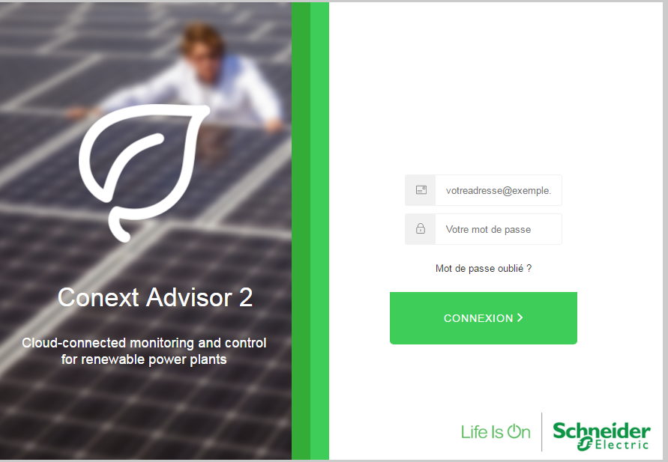
Adresse : CA2_data@aifrance.com
MdP : TMA38_Japon
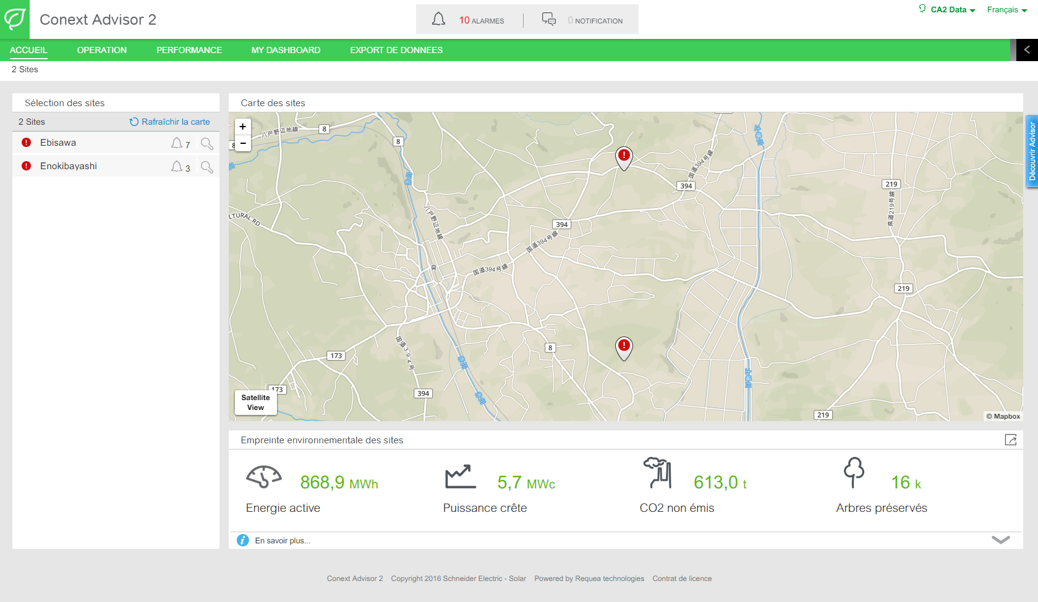
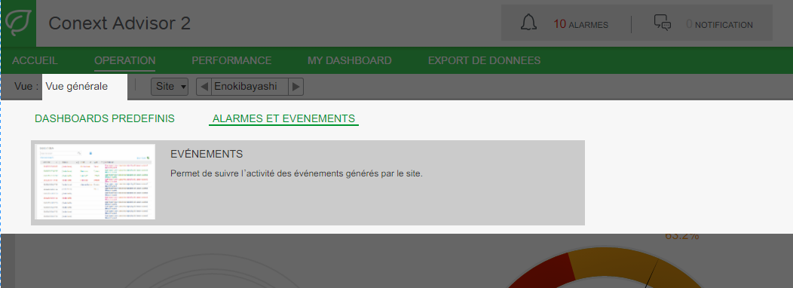

Sur cette page, on a toutes les alarmes du site sélectionné, le timestamp dans le tableau correspond au fuseau horaire de l’outil CA2 qui lui-même correspond au fuseau horaire du pc sur lequel il est ouvert.
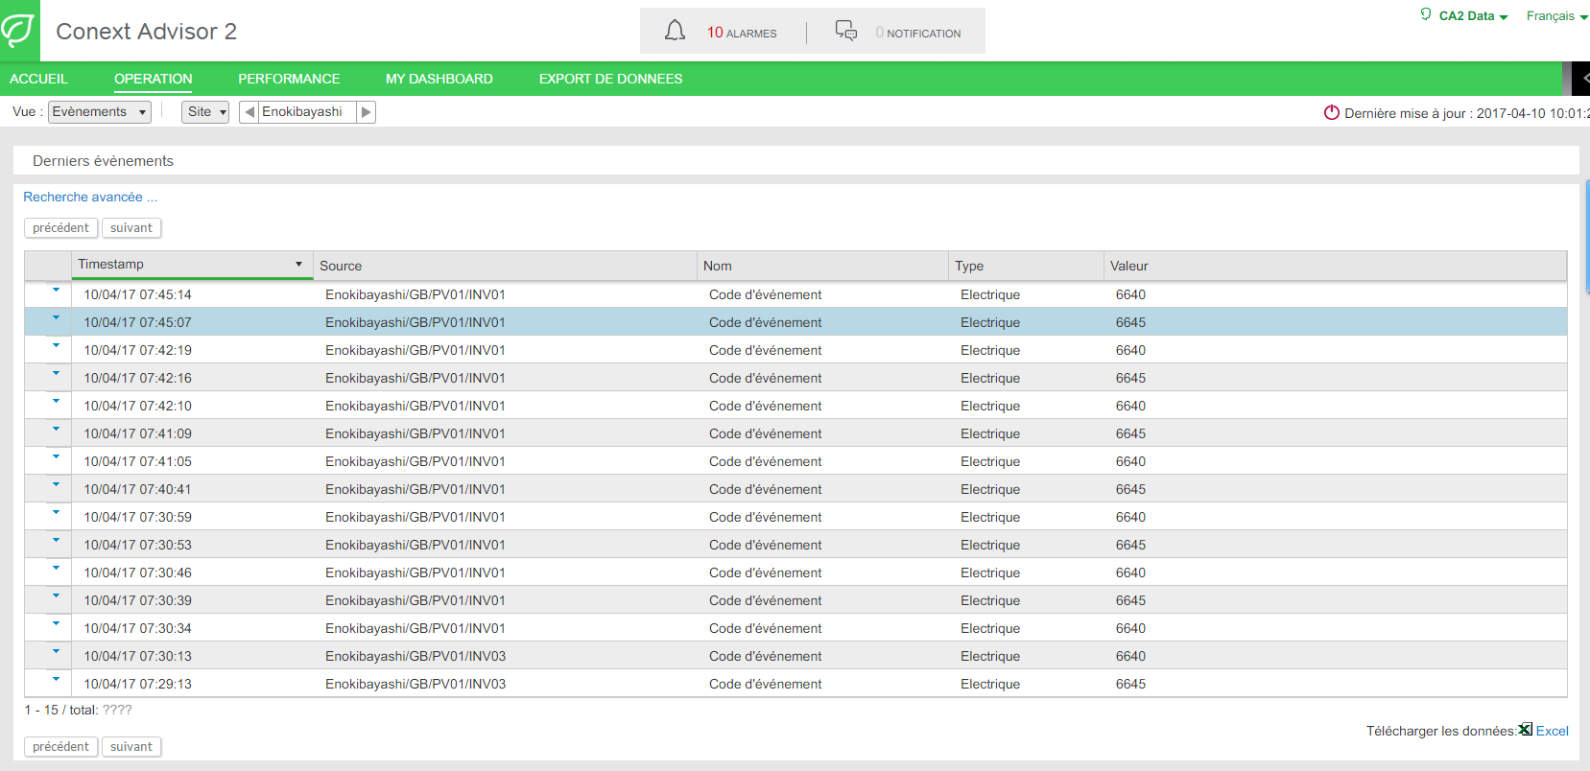
On filtre les alarmes en cliquant sur « Recherche avancée » :
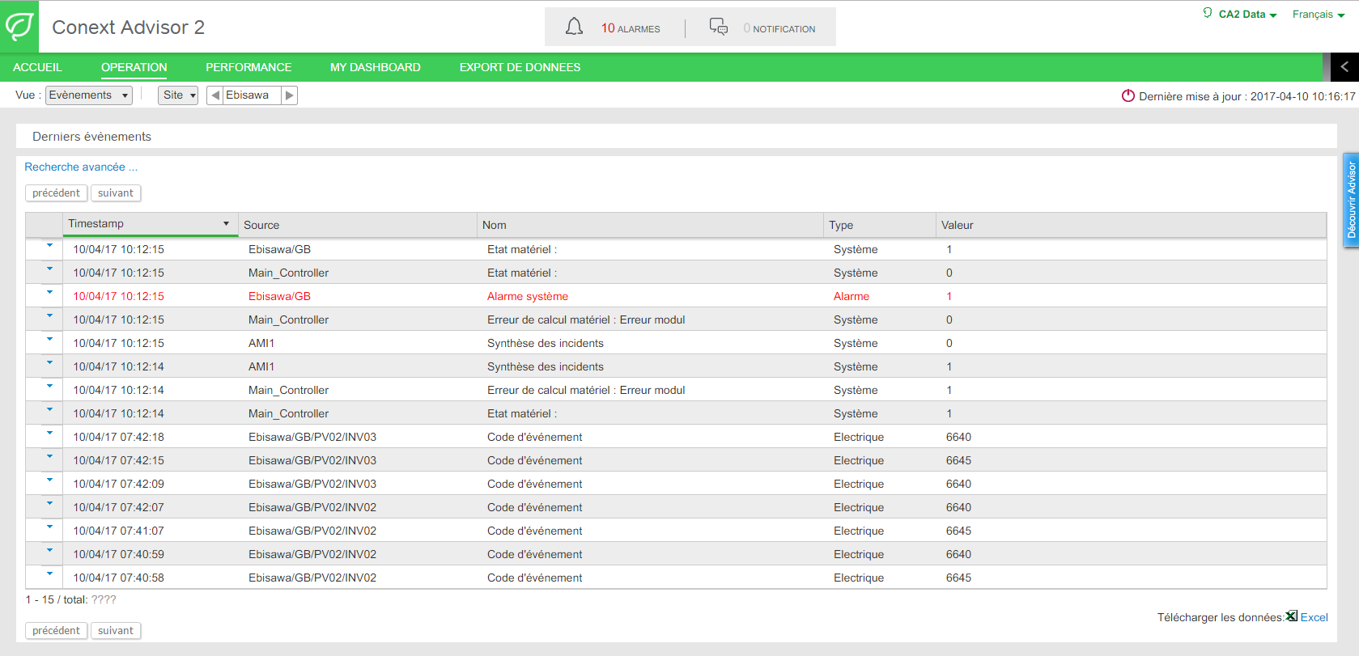
Filtre = Type -> contient -> alarm :
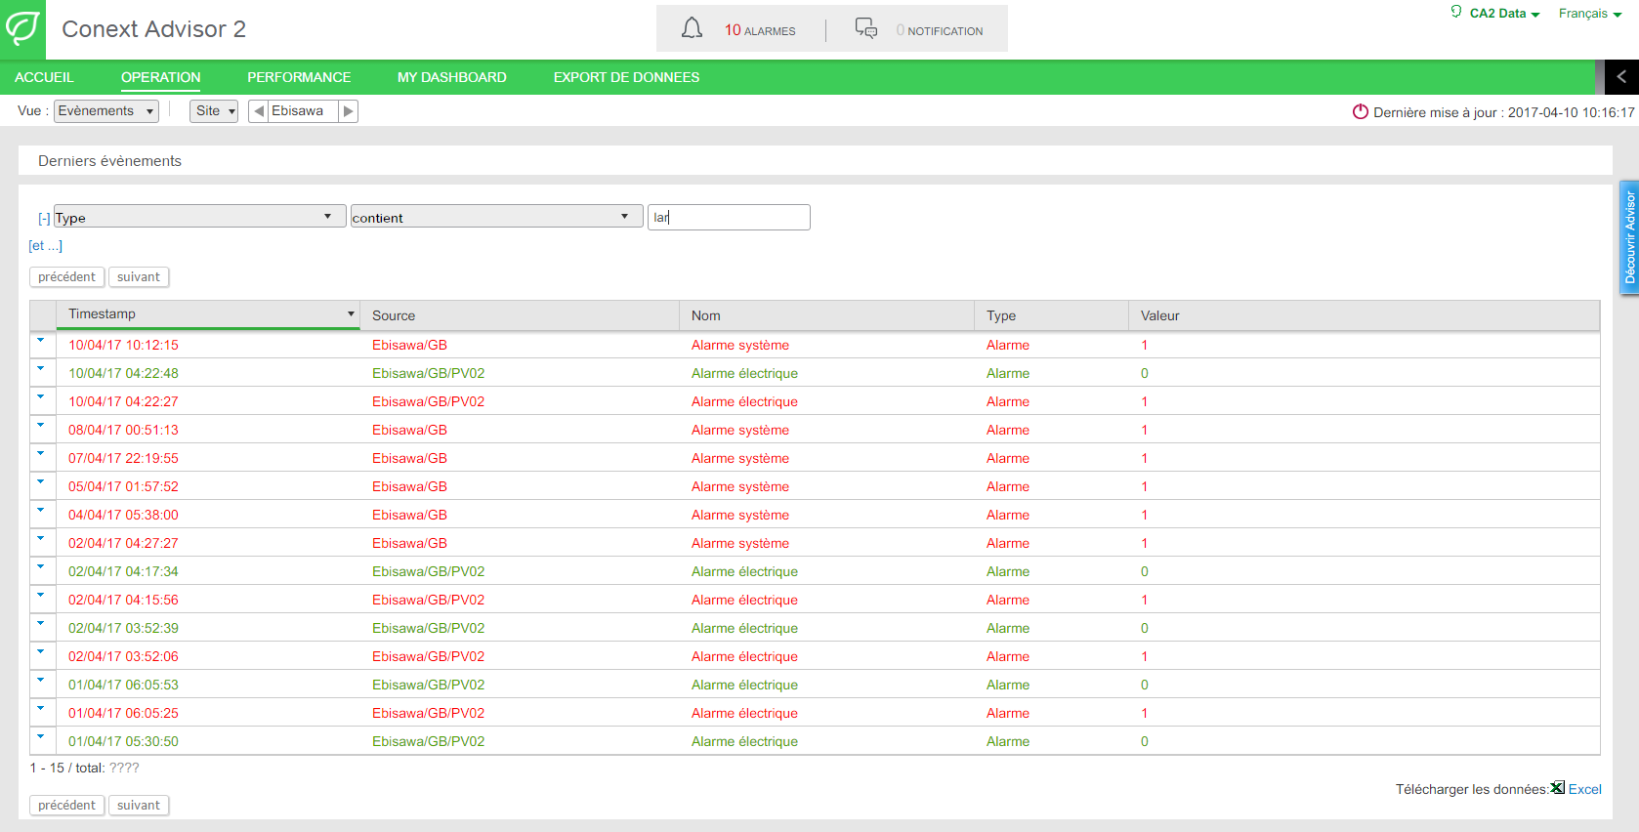
On peut ajouter un filtre sur le timstamp, à savoir que les filtre sur CA2 ne sont pas fiable.
???? en dessous du tableau permet de savoir le nombre de lignes total selon le filtre, cliquer ensuite sur « Excel » en bas du tableau (rappel : nombre de lignes max pour exporter en Excel est de 5 000 lignes).

Ouvrir le fichier Excel, et filtrer les données :
Nom = « Alarme de production »
Source = « …./INVXX »
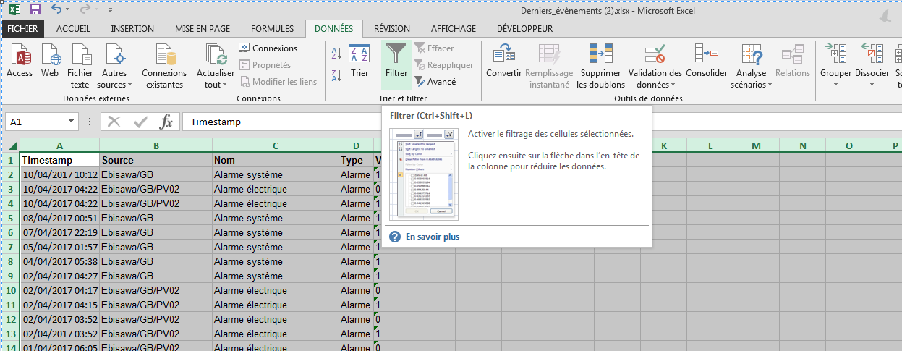
Ouvrir un fichier Excel, le nommé : ALR_NomDuSite_MoisAnnee.xlsx (exemple ALR_Ebisawa_032017.xlsx).
Il faut donc faire un fichier alarme par mois, et y rajouter les alarmes du mois concerné.

